Candidatura ao selo BRONZE

Plano de correção - Website Jornada Acessibilidade 2023 Na direção certa

Outubro/2023

<https://amagovpt.github.io/a11yfm/exercicio/corrigido/index.html>

Introdução 3

Declaração de Acessibilidade 4

Avaliação Automática 5

Avaliação Manual 5

Lista 10 aspetos funcionais 6

Requisito 1.1. Não conforme 6

Requisito 1.2. – Não conforme 7

Requisito 1.3. – Não conforme 8

Requisito 2.1 – Não conforme 9

Requisito 2.2 – Não conforme 10

Requisito 3.1 – Não conforme 11

Requisito 3.2 – Não conforme 13

Requisito 4.1 – Não conforme 14

Requisito 4.2 – Não conforme 15

Requisito 4.3 – Não conforme 16

Requisito 5.1 – Não conforme 18

Requisito 5.2 – Não conforme 19

Requisito 5.3 – Não conforme 20

Requisito 6.1 – Não conforme 21

Requisito 6.2 – Não conforme 22

Requisito 7.1 – Não conforme 23

Requisito 7.2 – Não conforme 24

Requisito 8.1 – Não conforme 25

Requisito 8.2 – Não conforme 26

Requisito 8.3 – Não conforme 27

Requisito 9.1 – Não conforme 29

Requisito 10.1 – Não conforme 29

# Introdução

O sítio Web da Jornada de Acessibilidade e Usabilidade **NÃO PASSA** os requisitos mínimos do Selo de Usabilidade e Acessibilidade.

Aceita-se que o sítio Web esteja conforme quando cumpre, no mínimo, 75% dos requisitos de cada uma das *checklists*.

# Declaração de Acessibilidade

Informação da avaliação automática

A evidência a colocar na Declaração de Acessibilidade pode simplesmente ser uma hiperligação do website que consta no Observatório ou pela análise feita no Access monitor, para isso é necessário utilizar o método *Home+* (página inicial e páginas ligadas a ela) e salvar num ficheiro excel o resultado da análise automática de cada página.

Garantir formato machine-readable da Declaração de Acessibilidade

A Declaração não está no formato *“machine-readable"* que é produzido pelo Gerador da Declaração.

Submeter novamente o ficheiro da Declaração ao Gerador (<https://www.acessibilidade.gov.pt/gerador/>), este deve reconhecer a informação e preencher os campos automaticamente.

# Avaliação Automática

O validador Access Monitor considera uma página conforme se a pontuação for 10 (escala 1 a 10). Para a atribuição do Selo de Usabilidade e Acessibilidade, aceitamos que as páginas tenham pontuação igual ou superior 9.

Resultados da avaliação automática com *Access Monitor*

* Amostra de 7 páginas;
* 7 páginas com classificação inferior a 9 (escala de 1 a 10).

Páginas que não ultrapassam o score de 9 pontos

Foram localizadas 4 páginas (57%) na amostra com valores abaixo de 9 pontos:

<https://amagovpt.github.io/a11yfm/exercicio/original/agenda.html> **-7.9**

<https://amagovpt.github.io/a11yfm/exercicio/original/evento.html> **- 8.2**

<https://amagovpt.github.io/a11yfm/exercicio/original/index.html> **-8.1**

<https://amagovpt.github.io/a11yfm/exercicio/original/inscricao.html> **-8.4**

# Avaliação Manual

NOTA: Deve-se considerar a área pública e privada do site... nesta avaliação.

## Lista 10 aspetos funcionais

Para obter o Selo, tem de passar, no mínimo, 75% dos requisitos.

### Requisito 1.1. Não conforme

O menu de navegação deve estar estruturado como uma lista de opções.   
- [Ver requisito 1.1 da lista 10 aspetos](https://amagovpt.github.io/kit-selo/checklists/checklist-10aspetos#n11)

As opções do menu e rodapé não estão estruturadas como lista (elementos <ul> e <li>)

Figura 1- Código HTML do menu sem os elementos <ul> e <li>

Figura 2 - Código HTML do rodapé sem os elementos <ul> e <li>

Rever a estrutura do menu de navegação e rodapé, de forma a incluir as subopções nas respetivas opções de 1º nível e estruturá-las com elementos <ul><li>.

Uma possível estrutura HTML:

<nav>

<ul>

<li>

<a href="#">

<i aria-label="Ir para a página Inicial"></i>

</a>

</li>

<li><a href="#">Opção 1</a></li>

<li><a href="#">Opção 2</a></li>

<li>

<a href="#" aria-haspopup="true" aria-expanded="false">

Opção 3

<span><img src="../img/icon.svg" alt="Expandir"></span>

</a>

<ul class="#" role="menu">

<li><a href="#l">Subopção A</a></li>

<li><a href="#">Subopção B</a></li>

</ul>

</li>

<li><a href="#">Opção 4</a></li>

</ul>

</nav>

### Requisito 1.2. – Não conforme

É possível selecionar as opções e as subopções do menu quer com rato quer com teclado.  
- [Ver requisito 1.2 da lista 10 aspetos](https://amagovpt.github.io/kit-selo/checklists/checklist-10aspetos#n12)

1.Não é possível navegar com o teclado ou leitores de ecrã nas subopções do menu

No menu de navegação principal, não é possível aceder às subopções com o teclado e leitor de ecrã, apenas com o rato.

Figura 3 - Leitor de ecrã não tem informação sobre as subopções do menu de navegação principal.

As opções de 1º nível do menu de navegação devem ter:

* Nas páginas interiores, o <h1> deve estar atribuído ao título principal de cada página
* o atributo ARIA aria-expanded para as tecnologias de apoio identificarem que existem subopções e quando o menu está colapsado (aria-expanded=“false”) ou expandido (aria-expanded=“true”).
* o atributo ARIA **aria-current** para as tecnologias de apoio identificarem estruturalmente em qual das opções do menu é que o utilizador se encontra.
* As opções de 1º nível do menu devem estar colapsadas até o utilizador escolher aceder às subopções com a tecla “ENTER”.

### Requisito 1.3. – Não conforme

As imagem-link, caso existam no menu, devem ter o correspondente equivalente alternativo em texto.  
- [Ver requisito 1.3 da lista 10 aspetos](https://amagovpt.github.io/kit-selo/checklists/checklist-10aspetos#n13)

1.As imagens-link do menu principal não têm texto alternativo

As imagens-link são links cujo conteúdo é apenas uma imagem. No menu, a imagens-links da “casa” não tem um texto alternativo associado, o que faz com que não sejam lidos pelo leitor de ecrã.

Figura 4-Imagem link da “casa” sem um nome acessível

Para que as imagens sejam corretamente identificadas pelo leitor de ecrã, devem ter um texto alternativo correto inserido em **alt=“”**.

### Requisito 2.1 – Não conforme

Existe um título <h1> marcado na página.  
- [Ver requisito 2.1 da lista 10 aspetos](https://amagovpt.github.io/kit-selo/checklists/checklist-10aspetos#n21)

1.Há mais do que um <h1> atribuído

O <h1> está atribuído a mais do que um elemento da página principal, aos textos “Bem-vindo às Jornadas de Acessibilidade e Usabilidade Digital da AP 2023” e “Perfil dos participantes em edições anteriores”.

Figura 5- Hierarquia de títulos da página inicial que inclui vários <h1>

**2.Na página inicial, o** <h1> **não está atribuído ao logótipo**

O <h1> deve estar atribuído ao identificador do site na página inicial. Nas restantes páginas, o <h1> pode ser atribuído ao título da página.

Problema 4: O logótipo na página inicial não deve ter link associado

O *link* associado ao logótipo apenas deverá funcionar nas páginas interiores e não deve estar ativo na página principal para não remeter o utilizador para o local onde se encontra.

Rever todas as páginas do site, de forma a confirmar que o elemento <h1> está corretamente atribuído:

* Nas páginas interiores, o <h1> deve estar atribuído ao título principal de cada página
* Na homepage o elemento <h1> deve estar atribuído apenas ao logótipo principal da entidade, com o texto alternativo correto.

### Requisito 2.2 – Não conforme

Existe uma marcação hierarquizada de títulos e subtítulos na página <h1>...<h6>.   
– [ver requisito 2.2 na lista 10 aspetos](https://amagovpt.github.io/kit-selo/checklists/checklist-10aspetos#n22)

1.A hierarquia de títulos não é respeitada passa diretamente de <h1> para <h3>

Na estrutura hierárquica da página inicial existem elementos de hierarquia inferior sem um elemento de hierarquia imediatamente superior. Por exemplo, existe um <h3> sem a correspondente <h2>

Figura 6- Página inicial com um <h2> em falta

Rever todas as páginas do site (homepage e interiores) para garantir a hierarquia de títulos e subtítulos:

* Ter um título <h1> (que marca o texto que representa o título da página ou, no caso da página inicial, o logótipo da entidade);
* Ter as várias secções do documento marcadas com <h2>;
* Ter as várias subsecções de <h2> marcadas com <h3>, as subsecções

destas com <h4> e assim hierarquicamente encadeados até <h6>

### Requisito 3.1 – Não conforme

As células que constituem os cabeçalhos da tabela estão marcadas com o elemento <th>.   
– [ver requisito 3.1 na lista 10 aspetos](https://amagovpt.github.io/kit-selo/checklists/checklist-10aspetos#n31)

1.O cabeçalhos da tabela não está marcado com o elemento <th>

Não existe diferenciação entre cabeçalhos e células de dados.

Figura 7- Código HTML da tabela da página “Evento” sem um cabeçalho <th>

Substituir a tag <td> por <th> na primeira linha da tabela.

<table>

<tr>

<th scope="col">Horário</th>

<th scope="col">Atividade</th>

<th scope="col">Local</th>

</tr>

<tr>

<td>09:30 - 10:00</td>

<td>Registo/credenciação</td>

<td>Entrada</td>

</tr>

<!-- ... -->

</table>

### Requisito 3.2 – Não conforme

As células que constituem os cabeçalhos da tabela estão marcadas com o elemento <th>.   
– [ver requisito 3.2 na lista 10 aspetos](https://amagovpt.github.io/kit-selo/checklists/checklist-10aspetos#n32)

1.O elemento <caption> da tabela está oculto para as tecnologias de apoio

O elemento **<caption>** da tabelas esta escondido no CSS de todas as tecnologias e visualmente através da propriedade **display:none**

Figura 8- Elemento <caption> com o atributo display:none

A tabela deve ter um título visível para comunicar o seu propósito. Trocar a propriedade **display:none** pela propriedade **visually-hidden**, para que o <caption> seja lido pelos leitores de ecrã.

### Requisito 4.1 – Não conforme

Ao clicar com o rato na etiqueta, o cursor surge no respetivo campo de edição.   
– [ver requisito 4.1 na lista 10 aspetos](https://amagovpt.github.io/kit-selo/checklists/checklist-10aspetos#n41)

1.No formulário a etiqueta não remete o cursor para o campo de edição

* Ao clicar na etiqueta do campo “Primeiro e último nome”, o cursor não aparece no respetivo campo.
* Ao clicar na etiqueta das checkbox e dos radiobuttons, as opções não são selecionadas a área de clique está limitada

Figura 9- Andi que o label e a input não estão relacionadas

Rever a página “Inscrição” para garantir que todos os inputs estão bem construídos:

* A legenda do campo deve estar no elemento **<label>** e deve estar associada ao campo.
* O **for** da legenda e o **id** do campo de input devem ser iguais.
* Construir o formulário recorrendo ao elemento **<form>**.

### Requisito 4.2 – Não conforme

É possível identificar os campos de preenchimento obrigatório quando se usa apenas um leitor de ecrã.  
– [ver requisito 4.2 na lista 10 aspetos](https://amagovpt.github.io/kit-selo/checklists/checklist-10aspetos#n42)

1.O campo não é identificado como obrigatório pelas tecnologias de apoio

No formulário no campo “Primeiro e último nome”, o leitor de ecrã̃ não comunica que o campo e de preenchimento obrigatório.

Figura 10- O campo não é anunciado como obrigatório

**2.Não há́ informação clara sobre o que é o asterisco no campo “Primeiro e último nome”**

Não existe a descrição do que significa o * vermelho que está na *label* dos campos e que foi adiciona do como imagem, mas sem um texto alternativo.

Figura 11 - O campo” primeiro e último nome” com uma imagem de um * sem um texto acessível e campo sem o atributo riquired.

Rever o formulário de inscrição para:

* Garantir que os campos obrigatórios estão bem construídos, recorrendo ao atributo required.
* Uniformizar os campos obrigatórios do formulário, de modo a identificar os campos da mesma forma, alterando todos para que apresentem o texto "Obrigatório" à frente da legenda do campo.

### Requisito 4.3 – Não conforme

É possível localizar e ler as mensagens de erro usando apenas um leitor de ecrã.   
– [ver requisito 4.3 na lista 10 aspetos](https://amagovpt.github.io/kit-selo/checklists/checklist-10aspetos#n43)

**1. Mensagens de erro padrão do navegador**

No seu formulário, as mensagens de erro são aquelas mensagens padrão do navegador que aparecem automaticamente quando o usuário tenta enviar o formulário sem preencher todos os campos obrigatórios (marcados com o atributo required.

O problema desta mensagem é que podem ser facilmente perdidas pelos utilizadores, pois muitas vezes desaparecem rapidamente.

Figura 12- Mensagem default do browser

**2.As mensagens de erro não estão associadas aos campos**

* O leitor de ecrã não consegue reconhecer a ligação entre a mensagem de erro e o campo a que diz respeito

Figura 13- A mensagem de erro surgue depois do botão "Enviar inscrição"

* Estruturarem as mensagens de erro de forma que fiquem sempre visíveis por baixo do campo, para que o leitor de ecrã possa percorrer os mesmos e ler as mensagens sem precisar de submeter o formulário.
* Adicionar o atributo **aria- describedby=“”**, para que as mensagens de erro fiquem associadas aos respetivos campos e que essa associação seja detetada pelos leitores de ecrã.
* Adicionar o atributo **role=”alert”** ao elementos HTML que contêm mensagens de erro, para que o leitor de ecrã informar os utilizadores que o conteúdo da mensagem de erro é importante

### Requisito 5.1 – Não conforme

A imagem ou gráfico tem um equivalente em texto curto e correto.   
– [ver requisito 5.1 na lista 10 aspetos](https://amagovpt.github.io/kit-selo/checklists/checklist-10aspetos#n51)

1.Há imagens nas imediações de texto com um texto alternativo

O ícone da lupa é uma imagem funcional, pois possui texto alternativo. No entanto, ele está próximo do texto 'Pesquisar', resultando na repetição da pronúncia de 'Pesquisar' 2x pelo leitor de ecrã.

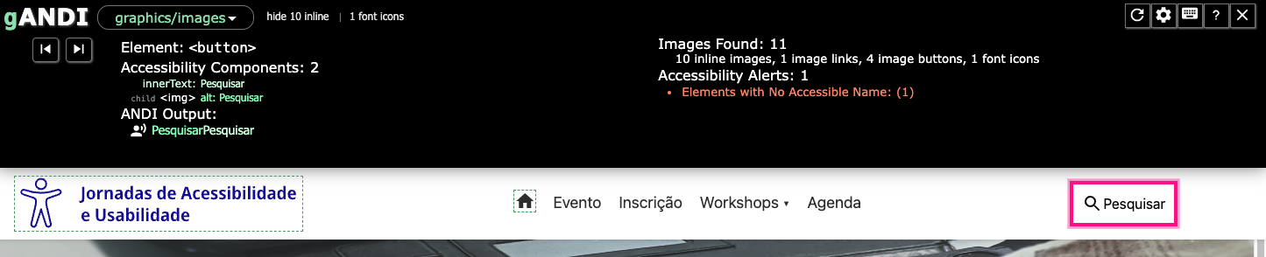

Figura 14- Andi demonstra que o texto pesquisar é lido 2x

### Requisito 5.2 – Não conforme

O gráfico é acompanhado de uma descrição longa.   
– [ver requisito 5.2 na lista 10 aspetos](https://amagovpt.github.io/kit-selo/checklists/checklist-10aspetos#n52)

1.Gráfico sem descrição do conteúdo

O gráfico da página inicial não está acompanhado de qualquer tipo de descrição detalhada ou tabela que represente o seu conteúdo de forma textual, não sendo possível aceder à informação.

Figura 15- Andi identifica que o gráfico não tem um nome acessível (alt)

1. Adicionar uma descrição detalhada do conteúdo mais relevante **< alt="Gráfico de participação no evento de 2022 por profissão. O gráfico mostra o número de participantes de diferentes profissões, incluindo designers, developers e gestores de projecto. Os Designers representam a maioria dos participantes, seguido dos developers">**
2. Criar uma tabela com o conteúdo do gráfico para que os utilizadores possam escolher a forma com querem consultar a informação.

### Requisito 5.3 – Não conforme

As imagens-link têm um equivalente alternativo correto.  
– [ver requisito 5.3 na lista 10 aspetos](https://amagovpt.github.io/kit-selo/checklists/checklist-10aspetos#n53)

**1.As imagens-link possuem um texto alternativo incorreto**

Todas as imagens-link do footer têm texto alternativo, mas o texto alternativo do logótipo está incorreto. Em vez do nome do nome da entidade escrito por extenso tem só logo1

Figura 16- Footer com imagens links com texto “Logo”

**2.Links das redes sociais sem texto alternativo**

Na página do [Evento](https://amagovpt.github.io/a11yfm/exercicio/original/evento.html) as imagens-links não contêm texto alternativo, os leitores de ecrã não informam qual a sua função, comunicando apenas “link”.

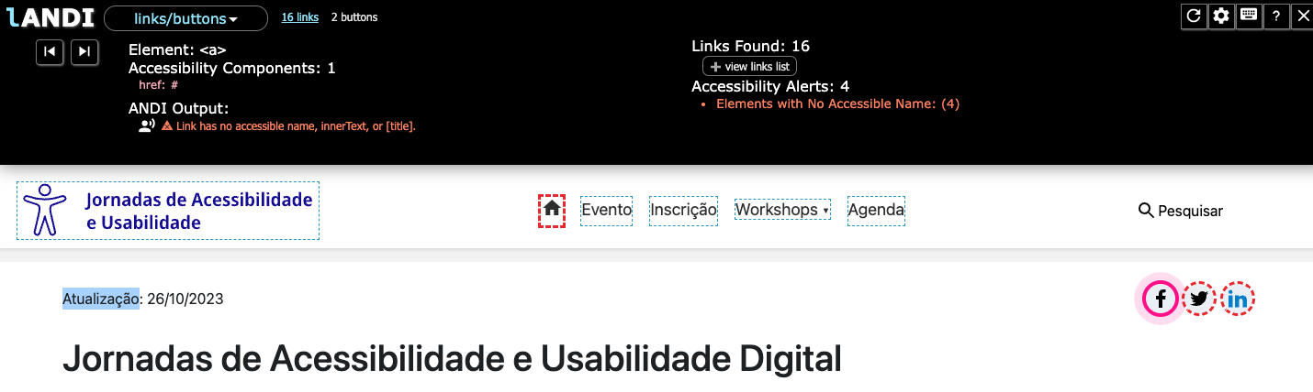

Figura - Com o Andi com o foco nos botões das redes sociais sem um nome acessível

Adicionar:

1. O elemento title à hiperligação para ao utilizador que será direcionado para uma páginas externas, por exemplo: <a href=”...” title=”Ir para página [Nome da página]”>.
2. O texto alternativo aos ícones que indique claramente a rede social a que se referem
3. Alterar o texto “Logo 1, Logo 2 e Logo 3” para o nome da entidade escrito por extenso. <a><img src=”...” alt=”PPR-Plano de recuperação e resiliencia”>.

### Requisito 6.1 – Não conforme

No corpo de um documento, o rácio de contraste entre a cor do texto normal (menor que 18 pontos ou menor que 14 pontos negrito) e a cor do fundo é superior a 4,5:1.  
– [ver requisito 6.1 na lista 10 aspetos](https://amagovpt.github.io/kit-selo/checklists/checklist-10aspetos#n61)

1.O texto normal não tem contraste suficiente

O texto normal em cinzento (#888888) com contraste insuficiente nas páginas da “Evento” e na “página inicial”

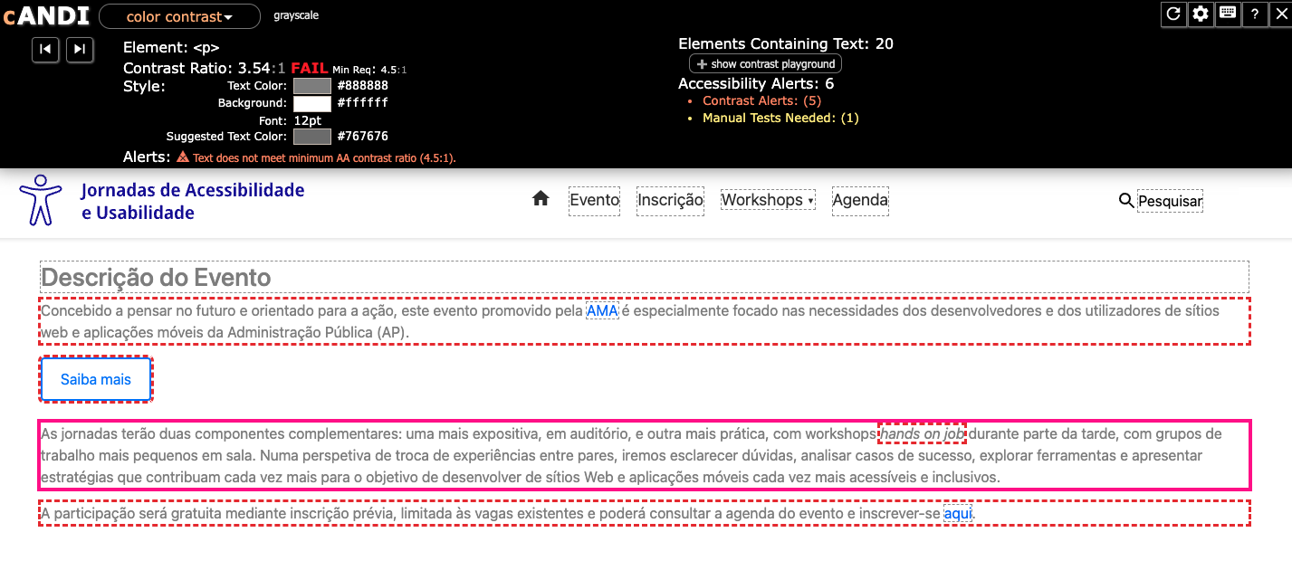

Figura 18- Cor do texto da página inicial sobre o fundo branco sem contraste

Alterar a cor do texto #888888 para #00000 em todas as páginas para garantir os valores mínimos de contraste do texto

### Requisito 6.2 – Não conforme

O rácio de contraste entre a cor do texto de tamanho grande (maior ou igual que 18 pontos ou maior ou igual que 14 pontos negrito) e a cor do fundo é superior a 3:1.  
– [ver requisito 6.2 na lista 10 aspetos](https://amagovpt.github.io/kit-selo/checklists/checklist-10aspetos#n62)

1.Há texto sob imagens que não cumpre o rácio de contraste

Na página inicial, o slider exibe texto sobre as imagens. Embora a cor do texto tenha contraste em relação ao plano de fundo da imagem, a leitura do texto não é possível.

Figura 19- Imagem do slide 2 da homepage sobre uma imagem sem legibilidade

Escurecer a imagem do slider ou colocar um fundo por trás do texto, de forma a torná-lo mais legível. Rever todas as imagens do site com texto para garantir que o contraste mínimo do texto é cumprido

### Requisito 7.1 – Não conforme

Deve ser possível ativar os botões de controlo do leitor quer com o rato quer com o teclado.  
– [ver requisito 7.1 na lista 10 aspetos](https://amagovpt.github.io/kit-selo/checklists/checklist-10aspetos#n71)

**1.Não é possível aceder aos vídeos e respetivos botões com o teclado**

Rever a página de gravações escolher um player que que seja operável através de rato ou teclado para que os utilizadores possam escolher como visualizar os conteúdos, quer seja retroceder, pausar, aumentar o volume ou ativar legendas.Uma imagem com texto, captura de ecrã, Website, Publicidade online

Figura - Não é possível aceder aos vídeos com a tecla “TAB”

### Requisito 7.2 – Não conforme

O vídeo ou áudio deve conter preferencialmente legendas fechadas sincronizadas.  
– [ver requisito 7.2 na lista 10 aspetos](https://amagovpt.github.io/kit-selo/checklists/checklist-10aspetos#n72)

1. Não há legendas nos reprodutores de multimédia

Os vídeos da página “Gravações” não contêm legendas, nem transcrição textual dos conteúdos.

Figura - O vídeo não tem uma legenda

Devem ser colocadas legendas em todos os vídeos presentes no website, de forma a garantir que os utilizadores conseguem compreender o conteúdo dos vídeos. Se não for possível garantir legendas, deve-se incluir uma transcrição textual das falas do vídeo.

### Requisito 8.1 – Não conforme

Quando se retira a CSS, todos os elementos HTML devem alinhar à esquerda.  
– [ver requisito 8.1 na lista 10 aspetos](https://amagovpt.github.io/kit-selo/checklists/checklist-10aspetos#n81)

**1.Texto alinhado à direita**

Na página de “Eventos” existem estilos aplicados no html com style inline o texto da página está alinhado a direita

Figura 22- Página da Evento, quando se remove o CSS, está alinhada à esquerda

Rever todo o site para remover o style inline no HTML

### Requisito 8.2 – Não conforme

Quando se retira a CSS, a informação aparece numa ordem lógica.  
– [ver requisito 8.2 na lista 10 aspetos](https://amagovpt.github.io/kit-selo/checklists/checklist-10aspetos#n82)

**1.A pesquisa aparece no final da página**

Figura 23- Sem CSS o input de pesquisa surge no final depois do footer

A input da pesquisa deve surgir no menu e não no final do documento.

### Requisito 8.3 – Não conforme

Quando se retira o CSS, deve ser possível reconhecer a semântica dos diversos elementos.  
– [ver requisito 8.3 na lista 10 aspetos](https://amagovpt.github.io/kit-selo/checklists/checklist-10aspetos#n83)

1. O slide sem uma estrutura semântica

Os slides da página inicial contêm vários slides, mas não estão estruturados como lista de opções, pelo que não é compreensível qual a sua semântica.

Figura 24- Sem css o slide são um conjunto de imagens

Alterar a estrutura semântica do componente slide para estar numa **<ul>** / **<li>**

**2.Existem elementos com a semântica incorreta**

O botão **“>”** do slide na página inicial na versão EN está estruturado como <div>, em vez de <button> com a tecla “TAB” ou com leitor de ecrã, não se consegue aceder ao botão para mudar o slider.

Figura 25- os botões para avançar no slide sem CSS são imagens

Alterar o botão para ter a semântica correta <button> e um texto alternativo compreensível para que os utilizadores que recorrem ao leitor de ecrã compreendam a função do botão.

### Requisito 9.1 – Não conforme

A página apresenta-se sem erros de (x)HTML..  
– [ver requisito 9.1 na lista 10 aspetos](https://amagovpt.github.io/kit-selo/checklists/checklist-10aspetos#n91)

1.Existem páginas com erros de HTML

No total das 7 página da amostra do site foram detetados 59 erros de HTML

Corrigir os erros identificados de acordo com as recomendações do Acessmonitor

Lista dos erros da página “Inscrições”:

* A primeira hiperligação da página **não permite saltar** diretamente para a área do conteúdo principal.
* O atributo langestá em falta.

### Requisito 10.1 – Não conforme

Nos ficheiros PDF é possível, no mínimo, extrair o conteúdo textual para formato TXT.  
– [ver requisito 10.1 na lista 10 aspetos](https://amagovpt.github.io/kit-selo/checklists/checklist-10aspetos#n101)

**1. Há perda de informação quando se extrai texto de ficheiros PDF**

Na página evento existe um ficheiro em formato PDF em que não é possível extrair a totalidade dos conteúdos.

Figura 26- imagem do pdf que não permite extrair i conteúdo.

Rever todos os ficheiros PDF do site, para que seja possível extrair toda a informação para um processador de texto de forma a ser lida corretamente